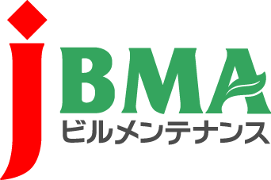
全協文書第B18-0032号
平成30年7月20日
各都道府県ビルメンテナンス協会
会 長 様
事務局長 様
（公社）全国ビルメンテナンス協会
会 長 一 戸 隆 男

警備業における適正取引推進等に向けた自主行動計画に
対する周知について（お願い）

拝啓 時下益々ご清栄のこととお慶び申し上げます。日頃より当協会の事業運営にご理解・ご協力を賜りまして厚く御礼を申し上げます。
さて、標記のとおり、全国警備業協会より、警備業における適正取引推進等に向けた自主行動計画に係る周知についてのお願いが依頼文を添えて当協会に参っております。
つきましては、全国警備業協会の依頼文ならびに別添資料をお送りさせて頂きますので、ご協力いただければ幸いに存じます。
敬具

・・・・・・・・・・・・・・・・・・・・・【本件に関する問い合わせ先】・・・・・・・・・・・・・・・・・・・・・・・・
公益社団法人 全国ビルメンテナンス協会 総務部 関内
〒116-0013 東京都荒川区西日暮里5-12-5 ビルメンテナンス会館5階
TEL 03-3805-7560 FAX 03-3805-7561 info@j-bma.or.jp

